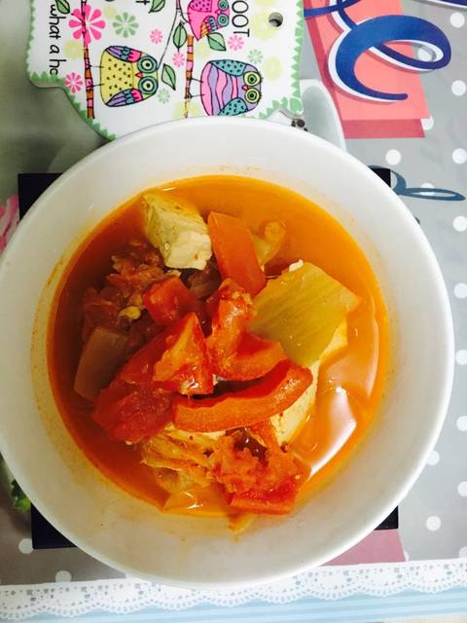

* 토마토김치수프
* 재료
* 토마토 2개
* 김치 1/4쪽
* 두부 1/2모
* 생새우 또는 각종 허브 (선택)
* 식용유
* 만드는 법

1. 김치는 속을 빼고 작게 썰고, 토마토, 두부는 한입 크기로 썰어 준비합니다.
2. 달군 냄비에 기름을 붓고 김치를 볶아요. 5분 정도 볶는데, 탈 것 같으면 물을 살짝 넣어 타지 않게 합니다.
3. 2번에 4컵의 물을 붓고 김치가 부드러워질 때까지 20분간 익힌 후 토마토와 두부를 넣고 15분간 더 익힙니다.
4. 3번에 기호에 따라 생새우 또는 허브를 넣어 간을 합니다. 짜지 않다면 밥 없이 한끼식사로 충분합니다.

* 칼로리
* 290 kcal
* 조리시간
* 30분

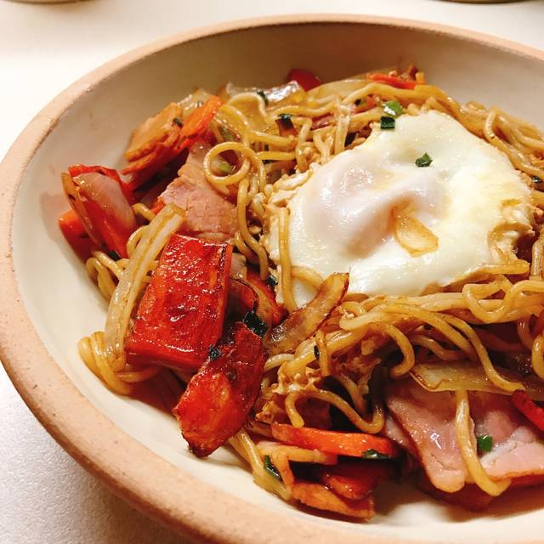

* 달걀프라이야키소바
* 재료
* 볶음 국수 **1인분**
* 양파 **1/4**개
* 베이컨 **2장**
* 계란 **1개**
* 만드는 법

1. 참기름을 두르고, 야채와 베이컨을 프라이팬에 볶는다
2. 볶음 국수를 프라이팬에 넣는다. 국수는 전자 레인지에 1 분 정도 돌려야 따뜻하게 풀어지기 쉬워진다
3. 야키소바와 함께 제공되는 소스와 계란을 추가해준다.
4. 뚜껑을 씌워 계란이 익길 기다린다

* 칼로리
* 263.9 kcal
* 조리시간
* 30분

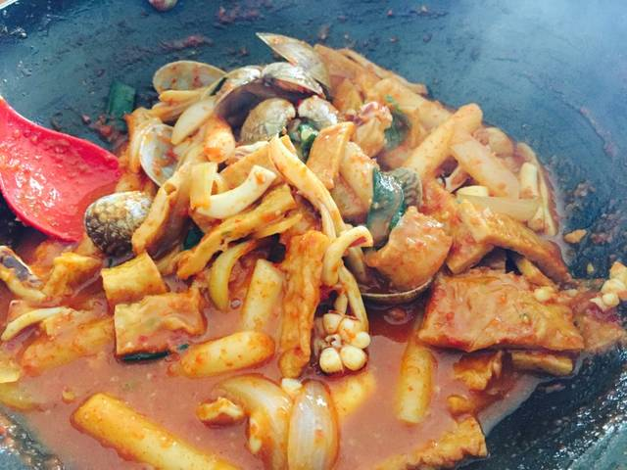

* 해물떡볶이
* 재료
* 떡 한봉지
* 오뎅 반봉지
* 양파 **조금**
* 바지락 **조금**
* 오징어 **조금**
* 대파 **조금**
* 설탕 한스푼
* 고춧가루 두스푼
* 간장 한스푼
* 마늘 한스푼
* 만드는 법

1. 고춧가루,간장,마늘 과 물 세컵과 함께 센불에 끓입니다
2. 양념이 어느정도 끓으면 떡이랑 오뎅이랑 넣어서 끓입니다.
3. 5분정도 끓고나면 손질한 바지락 조금과 살짝 데친 오징어를 넣고 끓여줍니다.
4. 양파를 씻고 굵게 채썰어서 적당량을 투척해줍니다.
5. 마지막으로 잘익은 떡볶이에 송송썰은 대파로 마무리합니다.

* 칼로리
* 816.3 kcal
* 조리시간
* 25분

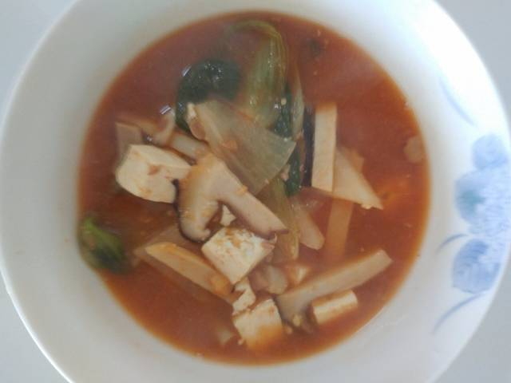

* 버섯두부된장찌개
* 재료
* 된장2스푼
* 고추장1스푼
* 다진마늘 반스푼
* 무 **1/3개**
* 두부 반모
* 버섯 **적당량**
* 청경채 **2-3 개**
* 만드는 법

1. 끓는 물에 무를 썰어 다진마늘과 함께 넣어줍니다.
2. 된장과 고추장을 넣어 잘 풀어줍니다.
3. 무가 익으면 청경채를 넣고 청경채가 푹 익을 쯤에 두부를 썰어 넣어줍니다.
4. 마지막으로 버섯을 썰어 간이 베이게 끓여주면 완성!

* 칼로리
* 490 kcal
* 조리시간
* 15분

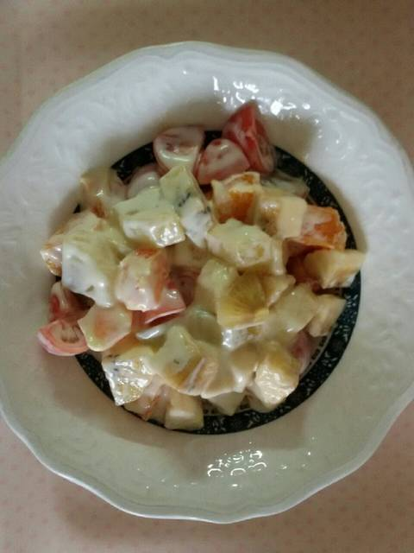

* 과일샐러드
* 재료
* 방울토마토4개,
* 단감 반개
* 바나나 1개
* 골드키위 1개
* 사과 반개
* 마요네즈3스푼
* 꿀1스푼
* 만드는 법

1. 과일을 작게 썰어줍니다.
2. 볼에 과일을 담아줍니다.
3. 마요네즈와 함께 과일을 섞어줍니다.
4. 꿀을 넣고 한번 더 섞어줍니다.

* 칼로리
* 200.5 kcal
* 조리시간
* 10분